
春季人才交流大会网上预订攻略
1、 电脑端浏览器打开扬中人才网（www.yzrc.net）（建议使用IE8及以上浏览器）
2、 点击网站首页的“免费注册”按钮，完成“企业注册”并进一步完善企业资料。
已有单位会员账号的请直接点击“会员登录”。
说明：每个企业且仅能注册一个账号，否则完善企业资料填写单位名称时将不能保存！如发现输入单位名称不能提交成功者请联系0511-88369191！
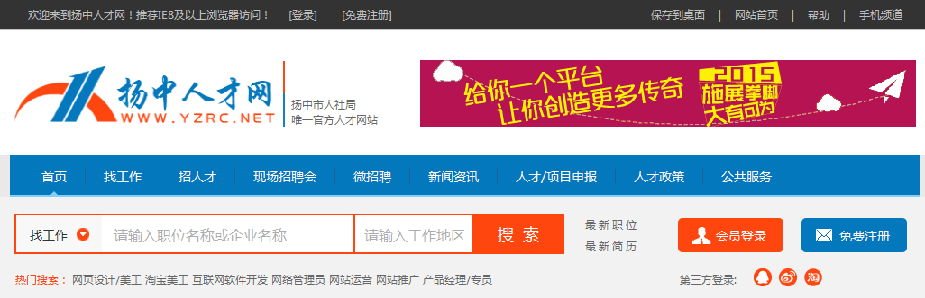
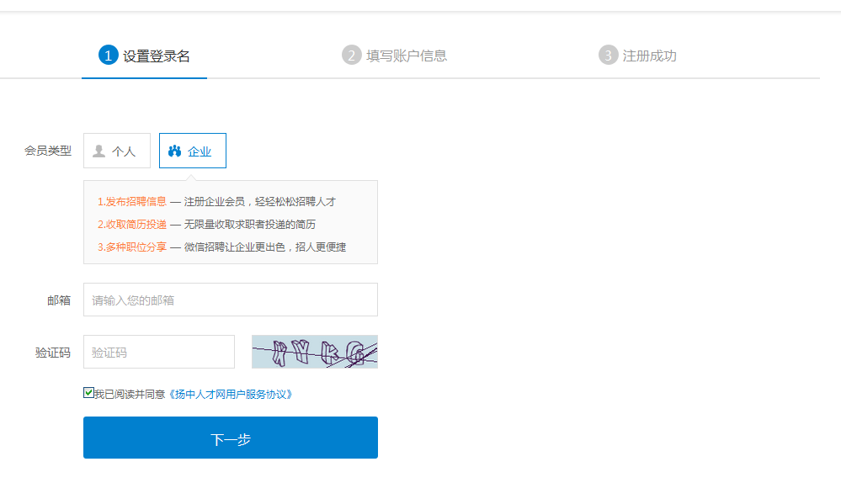
会员类型请选择“企业”
一个邮箱仅能注册一个账号，提示重复请更换邮箱，注册成功后可修改邮箱
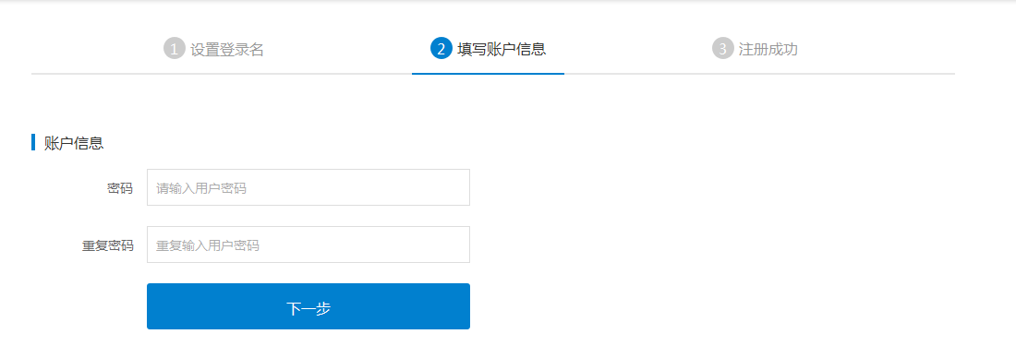
密码需输入一致，且需6位以上
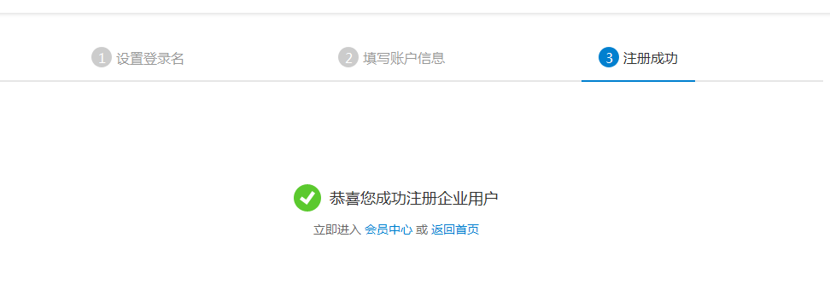
3 、进入企业后台管理中心页面,点击“编辑”，完善企业基本资料成功后，请点击左侧导航栏中“企业设置”->“安全认证”->”营业执照”，上传并认证营业执照，等待管理员审核。
说明：企业营业执照上传并审核通过后，企业所发布职位将无需通过管理员审核，即时显示，将大大提高企业招聘效率，建议上传！
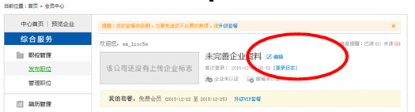
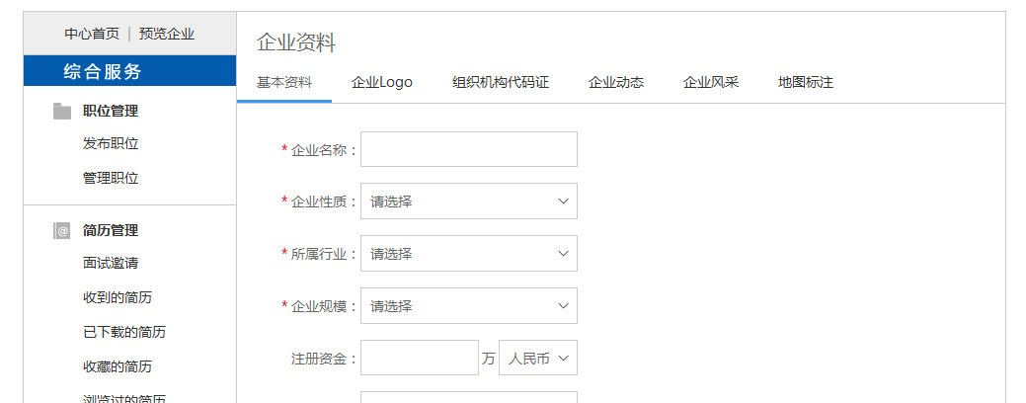
红色星号项为必填项目。
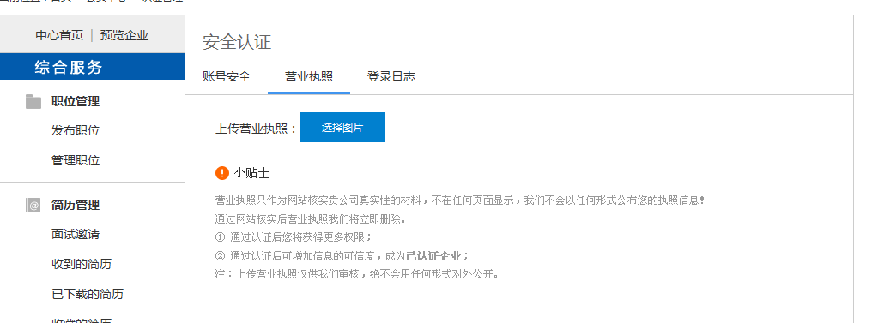
4、点击左侧导航条-“现场招聘会”->”预定展位”，点击”在线预订”
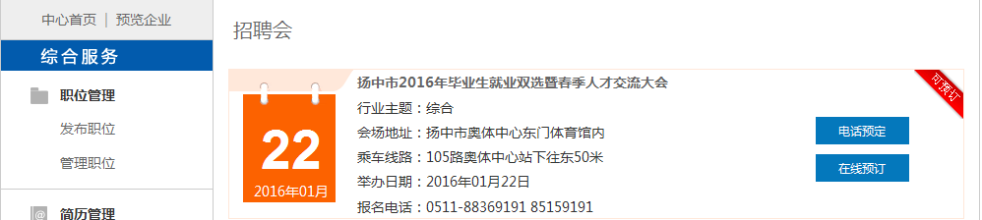
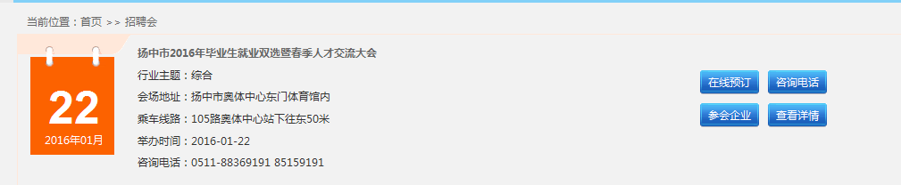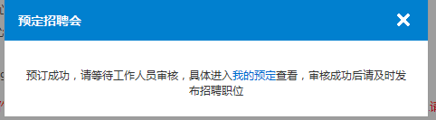
5、出现此提示后请电话联系0511-88369191 851519191 联系审核展位申请，并点击“我的预定”。
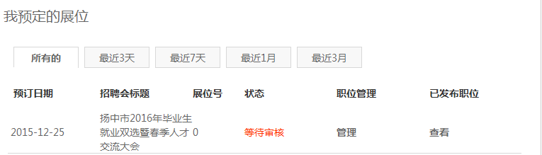
6、待状态成为“预定成功”，展位号请在我预定的展位-“展位号”中查看
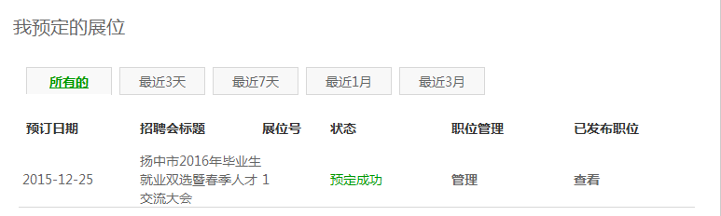
您公司展位号，请牢记
7、点击“现场招聘会”->“发布职位”
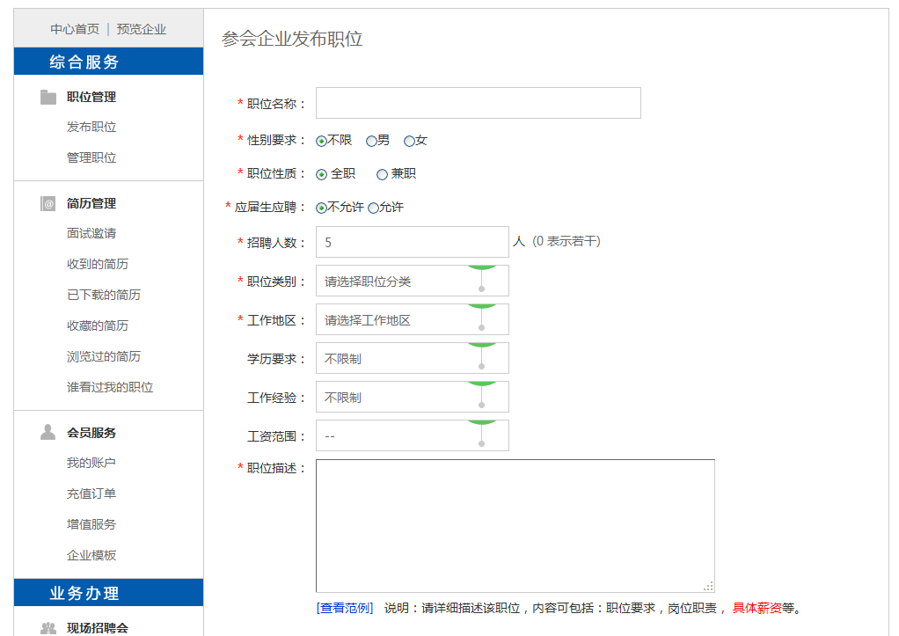
红色标记为必填项，职位有专业要求请填写在“职位描述“中
8、发布成功后，点击“我的预定”-“职位管理”，勾选中参加招聘会的职位点击发布即可。
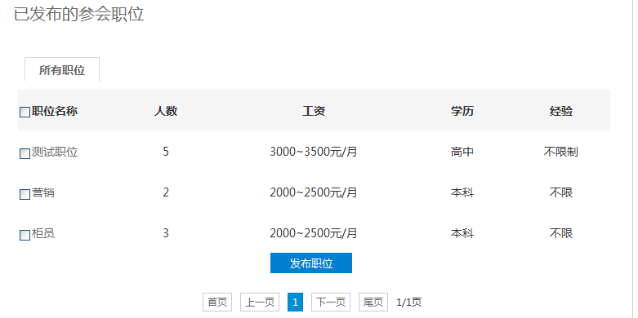
9、查看发布职位请到“我的预定”“已发布职位”中查看。
10、至此，您的招聘会展位预订已成功，请于1月22日（周五）上午8点30前到扬中市奥体中心东门体育馆参加招聘，谢谢合作！

